Atributos del aprendizaje autónomo

Alba Yaneth Celis

Facultad de Administración de Empresas

UNIVERSIDAD EAN

[](http://www.google.com.co/imgres?imgurl=http://www.acis.org.co/fileadmin/Logos/IMAGEN_EAN.jpg&imgrefurl=http://www.acis.org.co/fileadmin/Logos/&h=677&w=792&sz=169&tbnid=v3YmULHoul2TkM:&tbnh=90&tbnw=105&zoom=1&usg=__u9F9tnRGz_12PItKhdHp6_XrSEM=&docid=5UMIANSiKxQT9M&hl=es&sa=X&ei=CXosUfn0Fomk9ATj3oGQAQ&ved=0CEEQ9QEwAw&dur=192)

Tutor – Erika Yong Castillo - Ambiente virtual Universidad EAN

Contenido

Resumen 3

Introducción 4

Aprendizaje autónomo 5

Características del aprendizaje autónomo 6

Perfil del aprendizaje autónomo 7

La comunicación y el papel de la dirección de recursos humanos en procesos de crisis laboral en la empresa. 8

Sentimientos que genera una crisis... 8

8

Reacciones que provoca la crisis cuando no se está preparado para ello. 9

Al entrar en crisis la empresa debe actuar bajo los siguientes criterios: 9

Qué debemos hacer ante la crisis? 9

Como se gestiona la comunicación después de la crisis? 10

Secuencia de elaboración contenido PEC 11

Gráfico de la comunicación y el papel de la dirección de recursos humanos en procesos de crisis laboral en la empresa. 12

Derechos de Autor 13

Referencias 14

Índice de figuras 15

# 

# Resumen

Los diferentes aspectos que debe desarrollar el individuo para tener éxito en el estudio autónomo, las diferentes habilidades a reforzar o a vincular en nuestra diario vivir son claves para lograr una autonomía con miras al crecimiento tanto personal como laboral y educativo, desarrollar habilidades como la autodirección y la reflexión crítica y lograr unos buenos niveles de automotivación y autoconocimiento son característica vitales para lograr el perfil del estudiante autónomo.

La realización de trabajos mediante recursos técnicos y normas previamente identificadas son las herramientas que permiten la evaluación del progreso educativo, el buen uso que se haga de estas constituyen la base del éxito, dentro de los lineamientos que se exigen seguir para la presentación adecuada y estandarizada de trabajos se encuentran las normas Apa las cuales reiteran de manera importante el uso de las citaciones y referencias, las cuales son muy importantes para evitar problemas legales en derechos de autor.

Palabras Claves: Aprendizaje autónomo, motivación, comunicación efectiva, Cmap, autodirección, responsabilidad, crisis.

# 

# Introducción

Tomar buenas decisiones es uno de los elementos claves para lograr el éxito, especialmente cuando de eso dependen nuestro futuro, la autonomía que tiene cada persona para realizar o dejar de realizar algunas acciones depende del conocimiento que tenga de estas o de lo arriesgado que sea para enfrentar nuevas vivencias, la clave está en la motivación que se tenga y la disposición para ejecutar todos aquello que conduzca a cumplir con los objetivos trazados.

Otro de los segmentos de esta guía lo constituye el video denominado “La comunicación y el papel de la dirección de recursos humanos en procesos de crisis laboral en la empresa”, delDr Álvarez, C. (Universidad de Nebrija), en este video se indica claramente la importancia de la comunicación clara y oportuna, la información va dirigida a empresas que se encuentra en crisis laboral y que a través de la comunicación efectiva y a tiempo logran minimizar el impacto y el traumatismo que causan este tipo de hechos en las compañías.

Mediante el mapa conceptual desarrollado en esta unidad se logra la explicar en forma sencilla en qué consisten los derechos de autor y como pueden ser utilizados en forma correcta sin llegar a cometer plagio por desconocimiento.

# Aprendizaje autónomo

La autonomía viene del griego “auto” que significa uno mismo, y “nomos” norma, consiste en la capacidad que tiene todo ser humano de tomar decisiones por sí mismo, acogiéndose a sus ideas y enfrentando las consecuencias buenas o malas que a causa de ellas puedan llegar.

Las personas con un alto nivel de autonomía comprenden lo que es importante para ellos, lo trabajan, lo manifiestan, lo interiorizan y lo convierten en una norma en su vida; la capacidad para ser autónomos no es privilegios de unos pocos, todos tenemos la capacidad de actuar de acuerdo a nuestros propios convencimientos, entendiendo y asumiendo lo que pueda llegar a pasar al ser responsables de nuestro actuar y pensar.

La madurez que tienen algunas personas de decidir y actuar en forma autónoma es parte del éxito de muchas de las metas personales, educativas y laborales que se trazan los seres humanos, comprendiendo esta capacidad que tiene el hombre de autorregulación y disciplina la educación hoy día está muy encaminada a la realización de programas autónomos en donde el principal actor es el estudiante, muchos se preguntan ¿puedo yo alcanzar el conocimiento por mí mismo?, ¿puedo tener la capacidad de autorregularme sin tener personas que me indiquen que debo y no debo de hacer?; la respuesta a estos dos interrogantes es **SI.**. por supuesto que cualquier persona puede auto-capacitarse, pero claro mientras esté consciente de los hábitos que debe cambiar, y de los que se deben mejorar y desarrollar.

## Características del aprendizaje autónomo

Existen 5 características básicas que debe desarrollar el individuo para lograr el éxito cuando decide aprender en forma autónoma.

|  |  |
| --- | --- |
| Característica | Descripción |
| Autodirección | Capacidad para asumir el compromiso de organizar y regular sus propias acciones |
| Reflexión critica | Formación de un pensamiento que evalué en forma critica cada uno de las acciones o elementos utilizados para alcanzar el conocimiento. |
| Responsabilidad personal | Asumir las consecuencias de los actos, teniendo el control sobre la forma de responder a una situación. |
| Motivación | Es el motor que induce a la persona a llevar a cabo una práctica o acción. |
| Auto-concepto | Es la percepción que tenemos de nosotros mismos. |

Ilustración Características del aprendizaje

## Perfil del aprendizaje autónomo

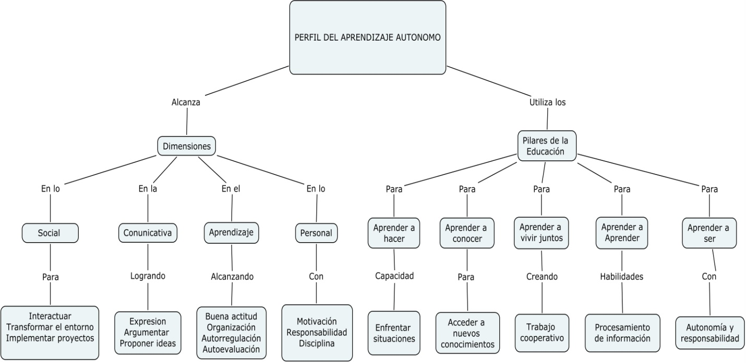

Ilustración Mapa del perfil del aprendizaje autónomo

**Cmap 1. Característica basada en el perfil del aprendizaje autónomo**

Fuente: Estrategias para promover procesos de aprendizaje autónomo (4ta edición 2010).

## La comunicación y el papel de la dirección de recursos humanos en procesos de crisis laboral en la empresa.

Todas las empresas enfrentan crisis a lo largo de su existencia, lo importante es saberlas abordar, el tema de este video está basado en la crisis laboral que se suele presentar por temas como fusiones, reestructuraciones, globalización, etc. y que afectan directamente al mayor activo de las empresas que son sus empleados pero hay algo común entre la mayoría de estas empresas y es que la empresa continúa a pesar de este tipo de crisis.

## Sentimientos que genera una crisis...

Susceptibilidad laboral



[](http://www.google.com.co/imgres?q=incertidumbre&hl=es-419&biw=1147&bih=484&tbm=isch&tbnid=t1vUtgmqlBX_UM:&imgrefurl=http://ornitecnoloperry.blogspot.com/2011_08_01_archive.html&docid=_OOReAqpXtc45M&imgurl=http://2.bp.blogspot.com/--K4UH2nEs8Q/TlmUUe4WW-I/AAAAAAAAAEs/SmZXZjbjXc4/s1600/6628770-carretera-muchos-signos-con-signos-de-interrogaci-n-que-simboliza-la-incertidumbre.jpg&w=1200&h=1080&ei=3M4uUZabBYnc9ASKg4DQBQ&zoom=1&iact=hc&vpx=729&vpy=33&dur=5109&hovh=213&hovw=237&tx=104&ty=98&sig=113911369587682137735&page=3&tbnh=151&tbnw=168&start=32&ndsp=19&ved=1t:429,r:37,s:0,i:245)

Rumores



[](http://www.google.com.co/imgres?q=desconfianza&hl=es-419&biw=1147&bih=484&tbm=isch&tbnid=10Iyd78aL5J0vM:&imgrefurl=http://economistasonline.blogspot.com/2012/06/la-sociedad-de-la-desconfianza.html&docid=fFFRNd8byGk7FM&imgurl=http://2.bp.blogspot.com/-AIM7uDj8fro/T86Dav22neI/AAAAAAAAIz4/xOBUWHT7EmY/s1600/la-sociedad-de-la-desconfianza.jpg&w=589&h=302&ei=Vs4uUdWvG4Hc8wSq5oHIAQ&zoom=1&iact=hc&vpx=137&vpy=87&dur=611&hovh=161&hovw=314&tx=132&ty=95&sig=113911369587682137735&page=4&tbnh=136&tbnw=265&start=50&ndsp=19&ved=1t:429,r:51,s:0,i:291)

[](http://www.bing.com/images/search?q=chismes&view=detail&id=2BB7253F3DA8EB984AA04A936C1FB2DF3B785829&FORM=IDFRIR)

Ilustración 3 Sentimientos que genera la crisis

## Reacciones que provoca la crisis cuando no se está preparado para ello.

* Toma de decisiones apresuradas ó falta de decisiones.
* Disminución en el volumen de trabajo.
* Pérdida de calidad del trabajo.
* Deterioro del clima laboral.
* Perdida de personal clave.

## Al entrar en crisis la empresa debe actuar bajo los siguientes criterios:

[](http://www.google.com.co/imgres?q=crisis+en+la+empresa&hl=es-419&biw=1147&bih=484&tbm=isch&tbnid=pcytMRDULOU1zM:&imgrefurl=http://masqueenergiablog.blogspot.com/2011_12_01_archive.html&docid=afA78PIJBE-lRM&imgurl=http://4.bp.blogspot.com/-yBTE-1-ASs4/TvGhcOI8i9I/AAAAAAAAAj8/AGuSjeYcmgg/s1600/okey+crisis+economia+negocio+empresa+lapiz.jpg&w=1600&h=1200&ei=lNAuUdwzlIr0BIv6gbgO&zoom=1&iact=hc&vpx=539&vpy=171&dur=156&hovh=194&hovw=259&tx=106&ty=180&sig=113911369587682137735&page=2&tbnh=157&tbnw=210&start=12&ndsp=17&ved=1t:429,r:26,s:0,i:159)

* Serenidad
* Visión estratégica
* Análisis y rigor técnico
* Liderazgo y coordinación
* Gestión integrada de recursos humanos
* Atención a personas clave

Es necesario que en una situación de estas se gestione eficientemente la información y el tiempo, pues estos dos criterios son claves para crear nuevas estrategias y lograr definir una decisión acertada para todos.

## Qué debemos hacer ante la crisis?

Antes de revisar la forma en que se debe actuar ante la crisis laboral, debemos conocer cuáles son las etapas de las crisis.

Ilustración 4 Etapas de la crisis

Empieza

Cuando los empleados se enteran y empiezan a generar rumores

Periodo Intermedio Debe ser lo más breve posible

Termina

Cuando el último empleado sale

Existen dos aspectos fundamentales antes de la crisis:

* Gestión Provisional de la plantilla: esto abarca la negociación con los representantes de los trabajadores (sindicalistas), se debe tener en cuenta la opinión sobre los empleados que desean seguir con el equipo, crear estrategias como el outsoursing para tener plantilla pero sin necesidad de que esté vinculada directamente con la empresa.
* Gestión anticipada: se debe tener plan de gestión de crisis donde básicamente se está preparado para enfrentar el momento de crisis.

Durante la crisis:

* Sortear obstáculos con mano firme, como por ejemplo en una huelga y gestionar la comunicación, pues es importante mantener todo bajo un tono ameno y conciliador para no desatar una problemática más grande.

Después de la crisis:

* Mantener la coherencia de gestión, impulsar el cambio pero paso a paso después de la crisis es importante tener un proyecto de empresa, donde se fijan objetivos, identifica ventajas competitivas y crear una nueva estructura organizativa.

## 

## Como se gestiona la comunicación después de la crisis?

Es necesario tener en cuenta que la comunicación es un elemento de primer orden, la cual al manejarse en forma correcta minimizará el impacto que trae consigo la crisis. Según el Dr. Álvarez (2010), una de las formas que se tiene para comunicar este tipo de decisiones de una empresa es mediante el sistema PEC (Plan especial de comunicación) que es un “Conjunto ordenado y sistemático de acciones de comunicación, ilimitado en el tiempo y dotado de estructura de gestión, para lograr determinados objetivos predefinidos”, este plan de comunicación debe tener las siguientes características:

* Ordenado
* Sistemático
* Global (integra comunicación interna y externa)
* Bien definida
* Integrada en la estructura del plan de crisis
* Representación territorial

La comunicación del contenido del PEC debe responder las siguientes preguntas.

* Quién comunica? : Directivos de la empresa, asesorías externas
* Qué comunica?: la reestructuración que se realizara
* A quién? : sindicales, directivos, empleados
* Cómo?: de forma verbal, escrito o de forma audiovisual
* Cuándo?: lo antes posible
* Dónde?: en el entorno de trabajo.

## Secuencia de elaboración contenido PEC

Ilustración 5 Secuencia contenido PEC

Una de las claves para que la comunicación sea efectiva es determinar el público objetivo, existen dos variables que determinan este público, el poder y el interés, se debe comunicar a la persona que tengan interés y poder, en cuanto al que comunicamos se debe ser claros en dar a conocer el por qué la compañía toma estas decisiones, reforzar el liderazgo, salvaguardar la imagen externa e interna.

Por último se debe tener en cuenta que un empresario que no gestione una crisis adecuadamente, que no haga una gestión anticipada, que no gestione la comunicación va a ser mucho daño a su negocio y a su personal que son la esencia de la responsabilidad social empresarial que tiene que tener todo directivo, la comunicación se debe tener como una herramienta estratégica frente a nuestro interlocutor para generar una percepción de poder.

## Gráfico de la comunicación y el papel de la dirección de recursos humanos en procesos de crisis laboral en la empresa.

Ilustración 6 Gráfico ilustrativo momentos de crisis laboral

Dr Álvarez, C. La comunicación y el papel de la dirección de recursos humanos en procesos de crisis laboral en la empresa (Universidad de Nebrija)

# Derechos de Autor

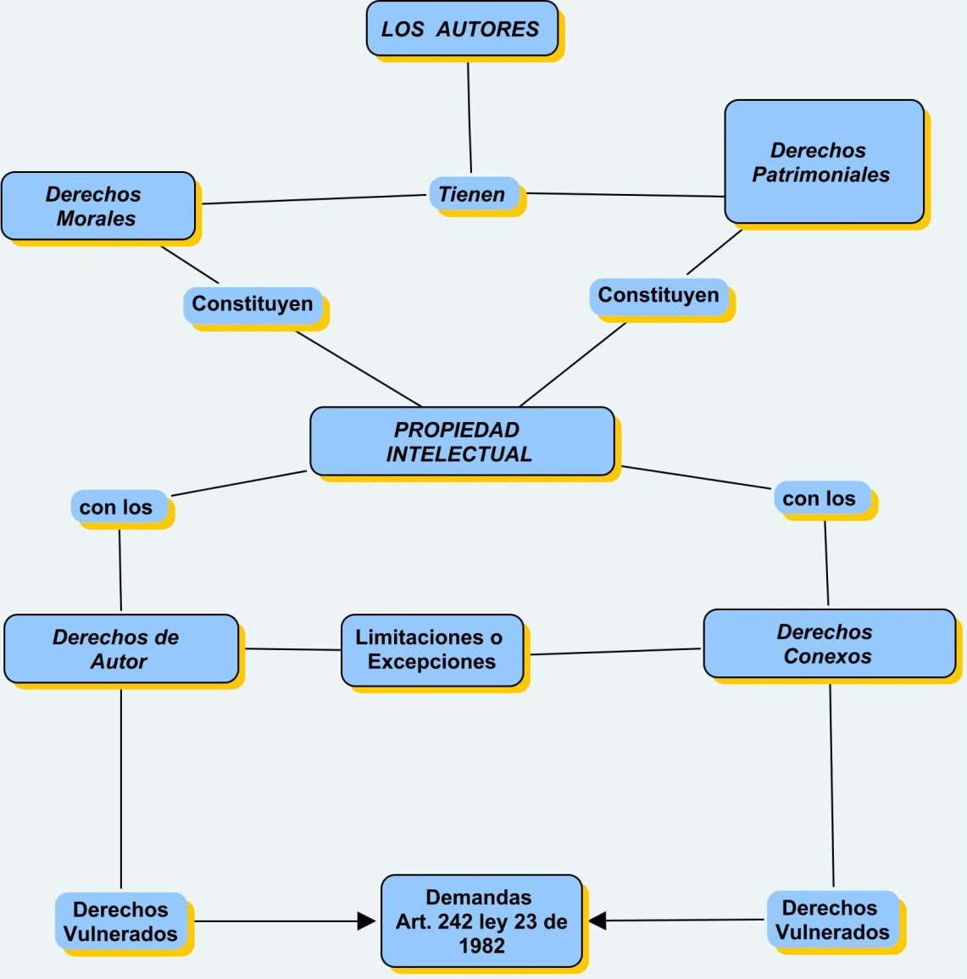

Ilustración Cmap Derechos de autor

# 

# Referencias

Arguelles,D.& Nagles N. (2010). Estrategias para promover procesos de aprendizaje autónomo. Universidad EAN. 4ª Edición.

Álvarez, C (2010). La comunicación y el papel de la dirección de recursos humanos en procesos de crisis laboral en la empresa (Universidad de Nebrija)

DNDA (2013). Preguntas frecuentes. En: Derechos de autor. Revisado el 2 de Marzo 2013. Recuperado de: www.derechodeautor.gov.co/web/guest/preguntas-frecuentes#4

# 

# Índice de figuras

Ilustración 1 Características del aprendizaje 6

Ilustración 2 Mapa del perfil del aprendizaje autónomo 7

Ilustración 3 Sentimientos que genera la crisis 8

Ilustración 4 Etapas de la crisis 9

Ilustración 5 Secuencia contenido PEC 12

Ilustración 6 Gráfico ilustrativo momentos de crisis laboral 13

Ilustración 7 Cmap Derechos de autor 14